

Techniques de transmission et traitement du signal :

Simulation d’une chaîne de transmission numérique

Réalisé par :

MALOULI Asmae  
TARDIF Félix

Table des matières

I. Introduction 3

II. Topologie du réseau 4

III. Emetteur 5

Séquence initiale 5

Codage des bits 5

Critère de Shanon 6

Génération des Formes d’onde 7

Forme générale du signal transmis 9

IV. Canal 10

V. Récepteur 11

VI. Conclusion 12

# Introduction

Dans le cadre du cours de Télécommunication 2, il nous est demandé de réaliser un projet en binôme en utilisant le logiciel Matlab. L’objectif de ce projet est de simuler une chaîne de transmission numérique.

Cette simulation sera divisée en 3 parties : l’émetteur, le canal et le récepteur.

…

# Topologie du réseau

Voici la topologie de la chaine de transmission que l’on désire implémenter dans notre simulation :

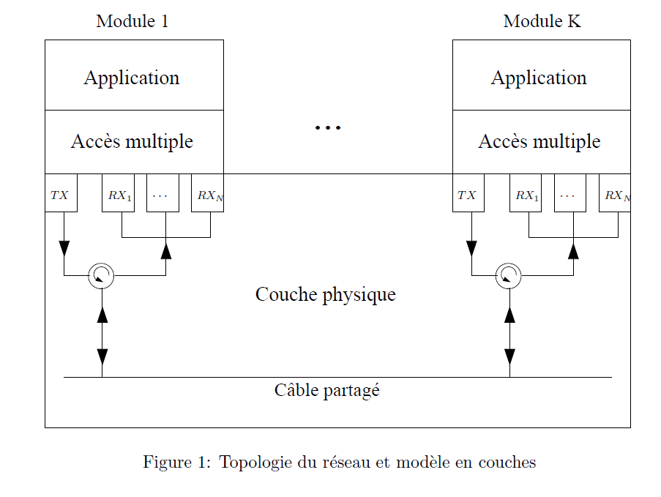

* 1 câble partagé entre les différents utilisateurs. Il fera office de **Canal de Transmission** pour notre réseau.
* **K** **modules** répartis spatialement sur le canal. Un module est géré par un seul utilisateur.
* Chaque module dispose d’1 seul **Canal d’émission** [TX].
* Chaque module dispose de **N Canaux de réception** [RX(1) 🡪 RX(N)].
* Un niveau d’**accès multiple** et un niveau **applicatif**, dont on ne s’occupera pas lors de notre simulation.
* Objectif de la simulation :
  + Un **module** **K** transmet un signal sur le **câble partagé**, à destination d’un **Canal Fréquentiel N** défini.
  + Chaque **Canal Fréquentiel** reçoit un signal en provenance du **câble partagé**. Le **module** associé au **Canal** décode le signal si ce dernier lui est destiné.

# Emetteur

L’émetteur a pour fonction de transmettre un signal analogique susceptible de se propager convenablement sur le canal physique, occupant la bande de fréquences voulue, et avec le niveau de puissance voulu, en fonction des bits d’information fournis à son entrée.

Intéressons-nous d’abord aux différentes caractéristiques de l’émetteur.

## Séquence initiale

Message à transmettre : Trame de **M bits $x_{n}\left(k\right)=0|1, avec k ∈[0…M-1]$**  *.*

Débit binaire : **R bits/s**.

Temps par bit : $\frac{1}{R}= T_{b}$ seconde par bit.

Pour notre simulation, nous choisissons N = 4 séquences (pour 4 canal fréquentiel N différents) et M = 6 bits à transmettre.

## Codage des bits

Codage : **Symboles $a_{n}\left(k\right)$** où $a_{n}\left(k\right) = +1\left|-1 lorsque x_{n}(k)=1\right|0, respectivement$.

Temps par symbole : $\frac{1}{R}= T_{b}$ seconde par symbole.

Sur Matlab, nous décidons de générer et coder cette séquence telle que représentée sur la Figure 1 et sur la Figure 2. Tout d’abord nous créons une fonction qui génère une matrice de N colonnes représentant le nombre de séquences et de M lignes représentant le nombre de symboles dans chaque séquence. Enfin nous l’affichons sur un graphe et cela donne le résultat représenté sur la Figure 3.

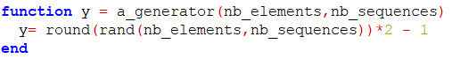

Figure

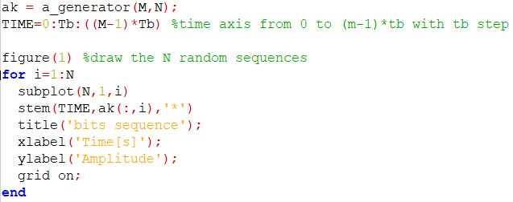

Figure

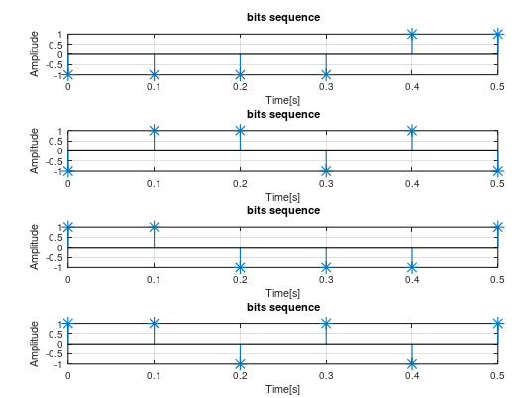

Figure 3

## Critère de Shanon

Les signaux à transmettre doivent être suréchantillonnés selon le critère de Shanon.  
Sur Matlab, nous créons une fonction qui réalise le suréchantillonnage du signal, en ajoutant une multitude de zéro entre les différents symboles transmis. Cette fonction est représentée sur la Figure 4. Sur la Figure 5, on observe la même séquence que sur la Figure 3, mais suréchantillonnée.

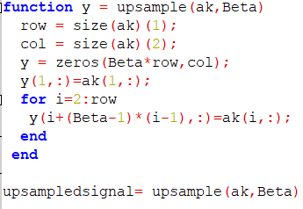

Figure 4

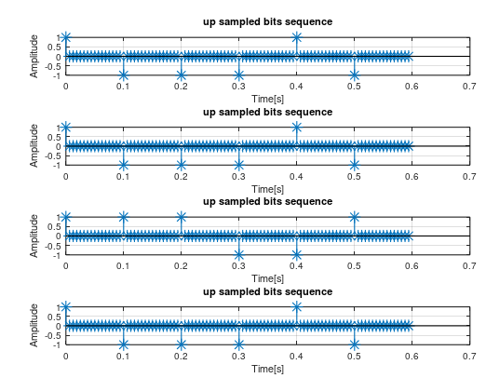

Figure 5

## Génération des Formes d’onde

Le choix des différentes formes d’onde $P_{n}(t)$ devra donc permettre de positionner le signal s(t) dans une bande de fréquences correspondant à l’un des N canal fréquentiel disponible.

Pour notre simulation, nous utiliserons une porteuse sinusoïdale telle que :

$p_{n}\left(t\right)=g\left(t\right)\cos\left(ω_{n} t\right)$, $n∈[0…N-1]$*.*

Avec :Fréquences centrales $ω_{n}=2π \frac{2n}{T_{b}}$

Le filtre de Nyquist $g\left(t\right)$ choisi est un filtre en cosinus surélevé avec un facteur de descente $α$ compris entre 0 et 1.  
Sur Matlab, on utilise la fonction « rcosfir » pour réaliser ce filtre (Figure 6). Il faut ensuite ramener ce filtre à N différentes fréquences pour pouvoir transmettre chaque séquence indépendamment sur leur propre canal fréquentiel (Figure 7). La Figure 8 montre nos 4 formes d’ondes ainsi générées.

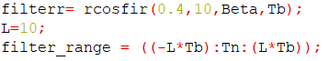

Figure 6

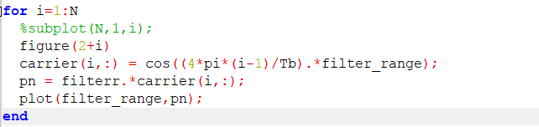

Figure 7

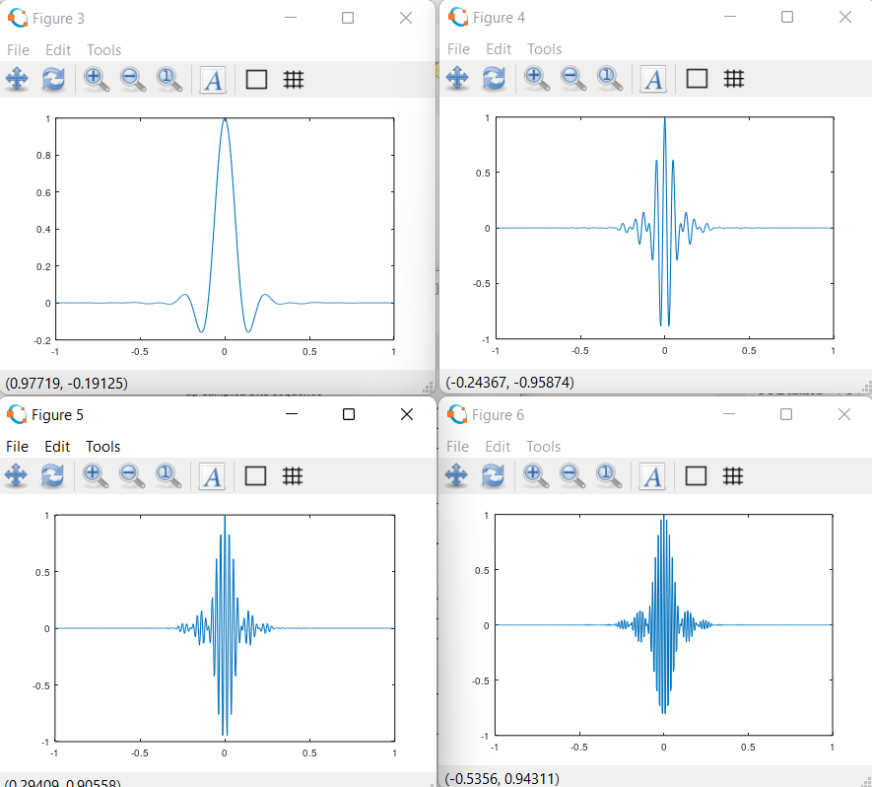

Figure 8

On convolue ensuite la forme d’onde $p_{n}\left(t\right)$ avec le signal suréchantillonné.  
Sur Matlab on utilise la fonction « conv », tel que sur la Figure 9. La Figure 10 montre le résultat pour la 2ème séquence.

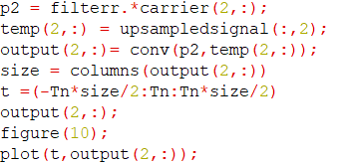

Figure 9

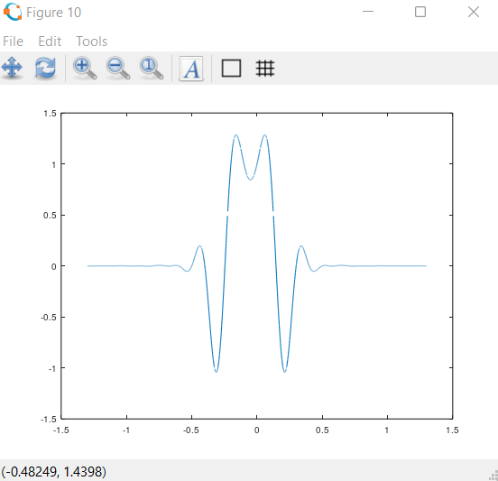

Figure 10

## Forme générale du signal transmis

$$S_{n}\left(t\right)=A\sum_{k=-∞}^{∞}{a_{n}\left(k\right) p_{n}(t-kT_{b)}}$$

Avec :

A = Amplitude du signal.

$a_{n}\left(k\right)$ = Symboles transmis.

$p_{n}(t)$ = Forme d’onde. Dépend directement du **Canal Fréquentiel** **N** sélectionné.

# Canal

# Récepteur

# Conclusion